Лабораторная работа 5. Диаграммы классов.

Выполнил: Михалев Никита Романович М3311

## Цели и задачи:

В рамках этой лабораторной работы необходимо показать общую архитектуру системы на двух уровнях: информационном и программном. Соответственно, сама работа также разбивается на две части.

## Выделение классов и их операций (метод Аббота):

**Класс: Груз:**

1. Атрибуты:
   1. Идентификатор груза (ID)
   2. Описание груза (Description) (One-to-One)
   3. Местоположение (Location)
   4. Статус (Status)
   5. Целостность (Is Intact)
   6. Опасность (Is Hazardous)
   7. Документация (Documentation) (One-to-Many)
   8. Отправитель (Sender) (Many-to-One)
   9. Получатель (Recipient) (Many-to-One)
   10. Маршрут доставки (Delivery Route) (Many-to-One)
   11. Дата поступления (Arrival Date)
   12. Дата отправки (Departure Date)
2. Методы:
   1. Обновить местоположение (Update Location)
   2. Обновить статус (Update Status)
   3. Пометить как целый (Mark As Intact)
   4. Пометить как поврежденный (Mark As Damaged)
   5. Пометить как безопасный (Mark As Safe)
   6. Пометить как содержащий угрозы (Mark As Hazardous)
   7. Отправить на проверку (Send For Inspection)

Класс Описание Груза:

1. Атрибуты:
   1. ID груза (Cargo ID)
   2. Название (Name)
   3. Тип (Type)
   4. Вес (Weight)
   5. Объем (Volume)
   6. Габариты (Dimensions)
   7. Условия хранения (Storage Conditions)
2. Методы:
   1. Класс используется для инкапсуляции в себе данных о грузе, поэтому особых методов не имеет, кроме стандартных get / set

Класс Документация:

1. Атрибуты:
   1. Идентификатор документа (ID)
   2. Содержимое документа (Data)
   3. Ссылка на оригинальный документ (Original Document Link)
   4. Тип документа (Type)
   5. Номер документа (Document Number)
   6. Дата создания документа (Create Date)
   7. Время жизни документа (Expiration Time)
   8. Состояние документа (Status)
   9. Идентификатор груза (Cargo ID) (Many-to-One)
   10. Создатель документа (Customer ID) (Many-to-One)
   11. Подпись документа (Signature)
2. Методы:
   1. Получить оригинал документа (Get Original Document)
   2. Проверить действительность документа (Is Expired)

Класс Маршрут Доставки:

1. Атрибуты:
   1. Идентификатор маршрута (ID)
   2. Начальная точка (Start Location)
   3. Конечная точка (End Location)
   4. Список промежуточных точек (Intermediate Stops)
   5. Дата отправления (Departure Date)
   6. Дата прибытия (Arrival Date)
   7. Транспортное средство (Vehicle ID) # Ассоциации нет, id = номерной знак ТС
2. Методы:
   1. Рассчитать время в пути (Calculate Route Time)
   2. Добавить промежуточную точку (Add Intermediate Stop)
   3. Просмотреть маршрут (View)

**Абстрактный Класс Пользователь:**

1. Атрибуты:
   1. Идентификатор пользователя (ID)
   2. Логин (Username)
   3. Пароль (Password)
   4. Адрес электронной почты (Email)
   5. Номер телефона (Phone Number)
   6. Статус (Status)
2. Методы:
   1. Войти в аккаунт (Login)
   2. Выйти из аккаунта (Logout)
   3. Смена пароля (Change Password)
   4. Деактивировать аккаунт (Deactivate Account)

Класс Физическое Лицо (Наследует класс Пользователь):

1. Атрибуты:
   1. Данные паспорта (Passport) (One-to-One)
2. Методы:
   1. Проверить данные паспорта (Verify Passport Data)

Класс Паспорт:

1. Атрибуты:
   1. Серия (Serial)
   2. Номер (Number)
   3. Фамилия (Surname)
   4. Имя (Name)
   5. Отчество (Patronymic)
2. Методы:
   1. Стандартные get / set

Класс Юридическое Лицо (Наследует класс Пользователь):

1. Атрибуты:
   1. Название компании (Company Name)
   2. Идентификационный номер налогоплательщика (Taxpayer Identification Number)
   3. Доверенность (Power of Attorney)
2. Методы:
   1. Проверить данные ИНН (Verify TIN)
   2. Проверить данные договоренности (Verify Power of Attorney)

Класс Заказ:

1. Атрибуты:
   1. Идентификатор заказа (ID)
   2. Идентификатор пользователя, оформившего заказ (Customer ID)
   3. Идентификатор груза, связанного с заказом (Cargo ID)
   4. Дата оформления (Order Date)
   5. Цена заказа (Price)
2. Методы:
   1. Просмотр статуса заказа (Check Order State)
   2. Просмотр маршрута заказа (Check Order Route)

**Класс Работник:**

1. Атрибуты:
   1. Идентификатор работника (ID)
   2. Логин (Username)
   3. Пароль (Password)
   4. Персональные данные (Personal Data) (One-to-One)
   5. Текущие задачи (Current Tasks) (Many-to-Many)
2. Методы:
   1. Обновить статус задачи (Update Task State)
   2. **Обновить контактные данные (Update** Personal **Data)**
   3. **Сформировать отчет по задаче (Create Task Report)**

Класс Задача:

1. Атрибуты:
   1. Идентификатор задачи (ID)
   2. Тип задачи (Type)
   3. Описание задачи (Description)
   4. Статус задачи (Status)
2. Методы:
   1. Методы стандартные: get / set

Класс Отчет о Задаче:

1. Атрибуты:
   1. Идентификатор отчета (ID)
   2. Идентификатор задачи (Task ID) (One-to-One)
   3. Содержимое отчета (Data)
2. Методы:
   1. Методы стандартные: get / set

Класс Персональные Данные**:**

1. Атрибуты:
   1. ФИО (Full Name)
   2. Контактные данные (Contact Info)
   3. Дата найма (Hire Date)
   4. Дата увольнения (Dismissal Date)
   5. Статус (Status)
   6. Заработная плата (Salary)
   7. Навыки (Skills)
2. Методы:
   1. Методы стандартные: get / set

**Класс Инспекция:**

1. Атрибуты:
   1. Идентификатор проверки (ID)
   2. Идентификатор груза, отправленного на проверку (Cargo ID) (One-to-One)
   3. Дата проверки (Date)
   4. Статус проверки (Status)
   5. Наличие нарушений (IsVolationDetected)
   6. Информация о проведении проверки (Data)
   7. Тип инспекции (Type) # Далее инспекция будет отвечать также и за проверку документации на груз, на вход будет подаваться массив из типов, с зазором на расширение типов проверки.
2. Методы:
   1. Запустить процесс проверки (Start Inspection Process)
   2. Добавить информацию о проверке документации груза (Add Documentation Inspection Data)
   3. Добавить информацию о проверке физической части груза (Add Physical Inspection Data)
   4. Создать отчет по проверке (Generate Report)

## Получившиеся диаграммы:

1. CRC:

1. Data Access Leyer:

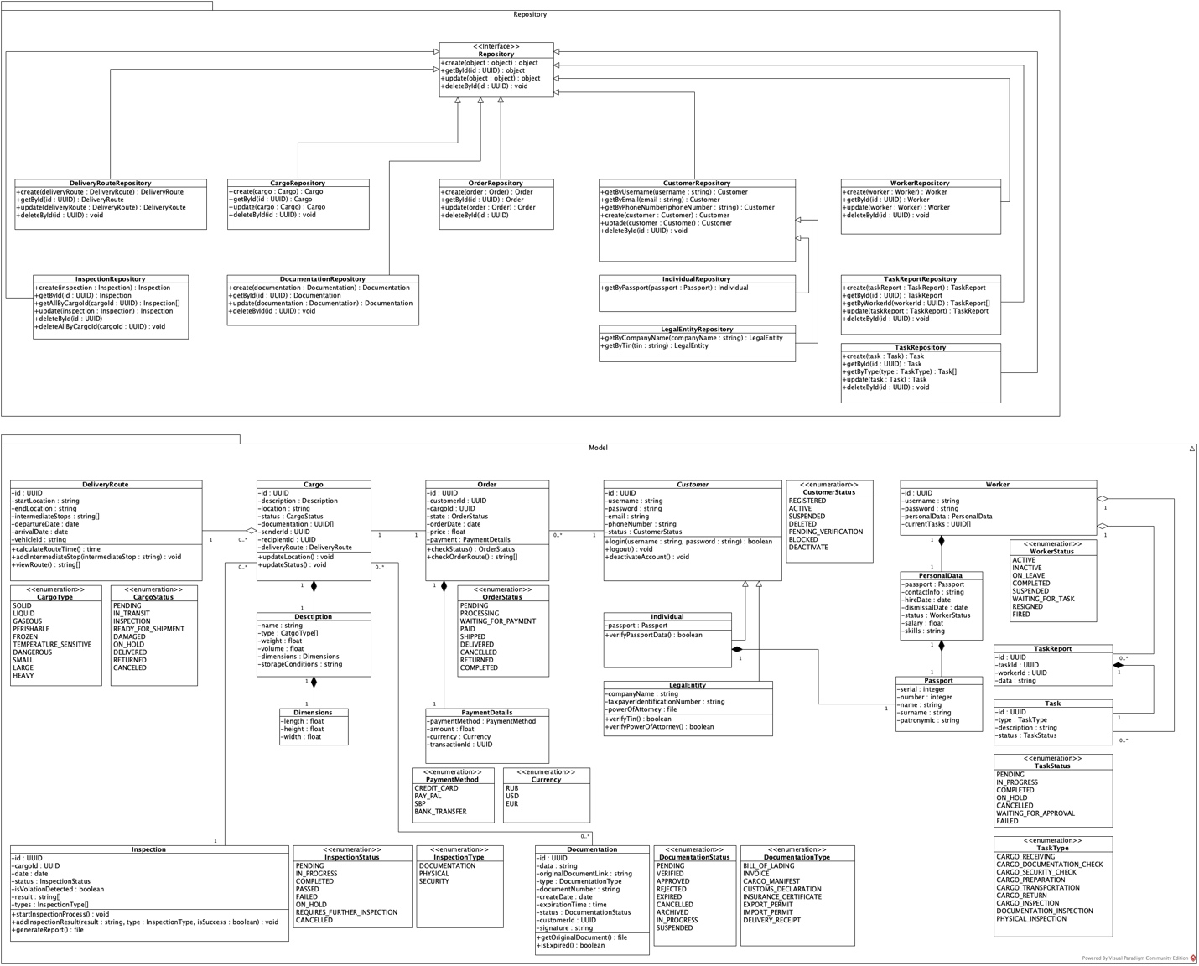

1. Business Logic Layer

1. Presentation Layer

